**Comment bien accueillir un chat chez soi ?**

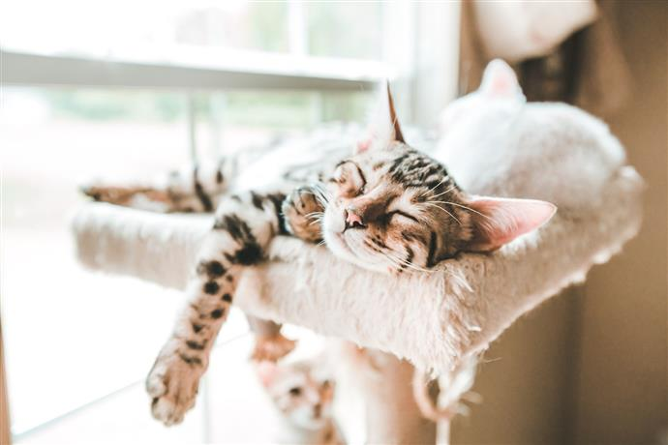

-**Certains chats vivent plus de 20 ans.**

-**Leur adoption doit donc être le fruit d’une réflexion sérieuse et acceptée de tous les membres de votre foyer.**

**Si vous êtes prêt à vous engager sur le long terme, n’oubliez pas que vous devrez consciencieusement, et suffisamment en avance, préparer l’arrivée de l’animal pour réussir son intégration dans votre famille.**

1.**Réfléchissez aux aménagements et procurez-vous les accessoires indispensables**

* En amont, assurez-vous de lui aménager un espace dédié dans un coin tranquille de votre maison, loin des passages et des courants d’air.
* Placez-y une gamelle d’eau fraîche et une gamelle de nourriture, le tout éloigné de la litière afin de ne pas l’incommoder.
* Pensez également à lui libérer des étagères et des dessus de meubles afin qu’il puisse vagabonder à son aise.
* Si possible, prévoyez aussi de lui installer un couchage en hauteur. Il pourra ainsi surveiller ce qu’il se passe chez vous, et s’y réfugier s’il est stressé ou apeuré.
* Quel que soit son âge, équipez-vous de plusieurs jouets (balle, souris en mousse, canne à pêche, etc…). Les séances de jeux seront essentielles à la construction de votre relation.

Veillez impérativement à retirer tous les éléments susceptibles d’être dangereux pour votre chat (aliments ou plantes toxiques…).

Sécurisez vos fenêtres et vos terrasses.

Pour éviter que Félix ne fasse ses griffes sur votre canapé, investissez dans des griffoirs ou des arbres à chat.

Pensez aussi à acheter une brosse adaptée à son type de poils, et une caisse de transport.

Vous pourrez laisser la caisse de transport chez la FA avec une couverture afin qu’il s'imprègne de son odeur avant d’arriver chez vous. Le transport sera plus facile et il aura une odeur familière chez vous en arrivant . Je vous conseille d’ailleurs si la place vous le permet de la laisser ouverte et accessible chez vous . Cela vous rendra les futurs RDV véto plus facile 😉

**2.Accordez-lui du temps !**

Le jour J, assurez-vous d’être présent et disponible pour le rassurer et lui faire visiter son nouveau logis.

Si vous avez des enfants, apprenez-leur tout de suite à ne pas avoir de gestes brusques et à parler doucement.

Laissez votre minet explorer progressivement les moindres recoins de la maison. Si vous avez une grande maison , limitez les espaces au début et faites lui découvrir petit à petit le reste de la maison .

Si vous souhaitez que certaines pièces demeurent inaccessibles, fermez les portes dès les premiers jours. Votre chat comprendra qu’y pénétrer est interdit.

Si vous avez un extérieur, vous devrez lui en interdire l’accès le premier mois, au moins, afin de prévenir les risques de fugues.Il a besoin de marquer ses odeurs pour se repérer , cela commence par l’intérieur peu à peu il agrandira son territoire . Vous l’accompagnerez pour ses premiers pas en extérieurs , avant de le laisser aller librement

**Votre animal aura peut-être besoin de quelques jours, voire de quelques semaines, avant de s’habituer à son nouvel environnement, alors soyez patient !**